SERVICIO DE GESTIÓN INFORMÁTICA DE LA
CONSEJERÍA DE EDUCACIÓN Y CULTURA

PROCEDIMIENTO DE ADMISIÓN DE ALUMNOS EN CENTROS SOSTENIDOS CON FONDOS PÚBLICOS, CURSO ESCOLAR 2007–2008

INSTRUCCIONES RELATIVAS A LA TRANSMISIÓN / RECEPCIÓN DE DATOS DE RENTA ENTRE LOS CENTROS EDUCATIVOS Y ESTE SERVICIO

MUY IMPORTANTE: Aquellos centros cuya demanda de plazas no supere las vacantes ofertadas, y por lo tanto no precisen baremar, quedan exentos de realizar el proceso descrito a continuación

A/A DE LOS TITULARES DE LOS CENTROS CONCERTADOS DE EDUCACIÓN SECUNDARIA

En conformidad con las Instrucciones de la Instrucciones de la Dirección General de Enseñanzas Escolares para el proceso de admisión de alumnos se ha elaborado el presente documento indicando el procedimiento a seguir por los centros educativos.

En este documento presentamos:

1.- Procedimiento de comunicación con los centros concertados para obtener la información necesaria.

2.- Procedimiento de cumplimentación del proceso de admisión en el IES2000.

1.- PROCEDIMIENTOS DE COMUNICACIÓN CON LOS CENTROS CONCERTADOS (ADMISIÓN)

(A) ENVÍO DE LOS DATOS AL SERVICIO DE GESTIÓN INFORMÁTICA
Los centros concertados podrán optar por dos modalidades distintas para el envío de los datos requeridos a la Consejería. Los distintos procedimientos se describen a continuación

1º) Los CENTROS CONCERTADOS QUE USEN EL IES2000, siguiendo el procedimiento indicado en el punto 2 de las presentes instrucciones, la información la extraerán mediante la SQL, facilitada a continuación, y remitirán la información a la Consejería al correo electrónico admisionalumnos.educacion@educarm.es hasta del día 24 de mayo de 2.007

Para ello, los Titulares de los Centros Concertados de Educación Secundaria, garantizarán el envío de los mencionados datos y supervisarán que se indique en el campo renta de la ficha de recogida de datos:

- Un 0 si el padre, madre o tutor no autoriza a la Consejería de Educación y Cultura a que recabe de la Agencia Estatal de la Administración Tributaria los datos relativos a la renta.

- Un 1 si el padre, madre o tutor si autoriza a la Consejería de Educación y Cultura a que recabe de la Agencia Estatal de la Administración Tributaria los datos relativos a la renta.

MUY IMPORTANTE: Es imprescindible cumplimentar en los datos del padre y madre o tutor, en el campo “DNI”, los dígitos correspondientes más la letra del NIF, sin ella no se podrán solicitar datos de renta.
El valor del NIF viene reflejado en el documento mediante el cual el padre, madre o tutor autorizan a la Consejería para recabar datos tributarios relativos al nivel de renta

Para el proceso de extracción de datos del IES2000, abriremos el intérprete de SQL (al que se puede acceder desde utilidades o pulsando F8):

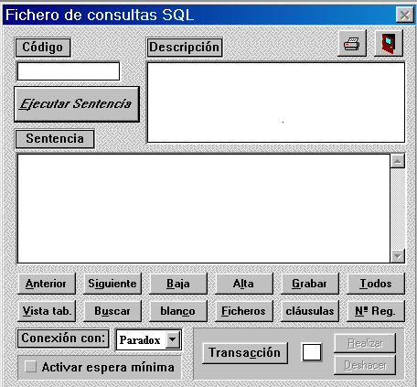

y copiaremos la siguiente sentencia:

select distinct c.clavemec, a.numero, a.dni, upper(a.apellidos), upper(a.nombre), upper(a.padre), upper(a.npadre), a.dni_padre, upper(a.madre), upper(a.nmadre), a.dni_madre from admisio a, centros c
where c.codigo='0' and a.anno=2007 and a.renta=1

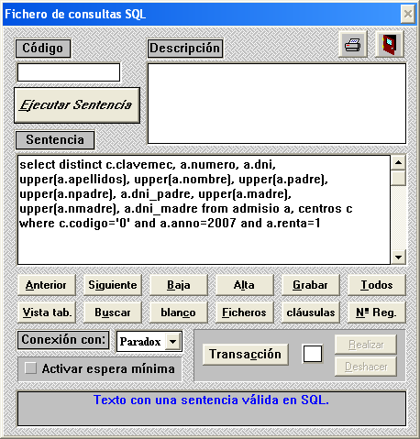

Para ello podemos "marcarla" con el ratón y copiarla con CTRL-C, colocando el cursor en la pantalla del "fichero de consultas SQL" en el espacio "Sentencia", pulsaremos CTRL-V

Al ejecutar la sentencia nos debe salir un listado, con un registro por cada alumno preinscrito en el centro, si algún alumno/a sale repetido, es porque le hemos generado dos solicitudes con dos nombres diferentes
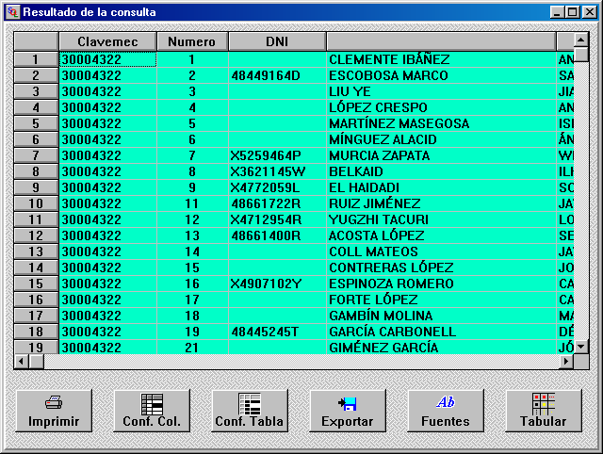

Se deberá pulsar exportar y aparecerá la siguiente pantalla donde indicaremos Formato dBASE(.DBF)

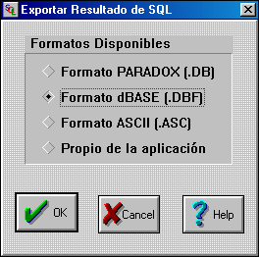

Seguidamente nos aparecerá una pantalla donde indicaremos el nombre del fichero que será la letra “R”, de renta más las siete últimas cifras de nuestro código de centro como nombre del fichero y pulsaremos aceptar.
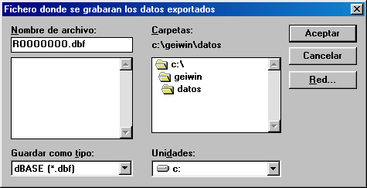

Una vez realizada la exportación y conociendo su ubicación en C:/Geiwin/Datos/R0000000.dbf, tan sólo nos resta enviar un correo electrónico, en donde en asunto escribiremos “Renta”, adjuntando el archivo R0000000.dbf a la dirección de correo admisionalumnos.educacion@educarm.es

2º) Los CENTROS QUE USEN OTRO PROGRAMA DE GESTIÓN PARA ADMISIÓN O QUE NO EMPLEEN MEDIOS INFORMÁTICOS, dispondrán de un formulario web en el portal educativo http://www.educarm.es, para indicar los datos de aquellos padres, madres o tutores u otros miembros de la unidad familiar que sí autorizan a la Consejería de Educación y Cultura a que recabe de la Agencia Estatal de la Administración Tributaria los datos relativos a la renta hasta el día 24 de mayo de 2.007. La información sobre la dirección “url” y las claves de acceso ya les fue suministrada y, de hecho, ya la han utilizado en el proceso del año pasado y en los Consejos Escolares.

MUY IMPORTANTE: Los centros disponen hasta las 24 horas del día 24 de mayo de 2007 para ejecutar la sentencia y remitir el fichero, o cumplimentar los datos en la web, según la modalidad por la que hayan optado.

(B) COMUNICACIÓN DE LOS DATOS POR PARTE DEL SERVICIO DE GESTIÓN INFORMÁTICA

Todos los centros concertados ya disponen de su nombre de usuario y contraseña de acceso para la recepción de los datos de renta.
Como respuesta a todos los casos anteriores el Servicio de Gestión Informática publicará en la web del portal educativo http://www.educarm.es de la Consejería, a partir de la recepción de los datos de la renta de la agencia tributaria, entre los días 25 de mayo y 4 de junio, en una zona segura, donde sólo accederá el Titular del centro concertado, mediante clave, un listado donde aparecerá el nivel de renta de cada solicitud, expresado de la siguiente forma

CÓDIGO DEL CENTRO | Nº DE SOLICITUD | RENTA

Tras la recepción de la información de renta de la unidad familiar, los centros concluirán el proceso tal y como indica la normativa legal vigente.

2.- EXPLICACIÓN DEL PROCESO DE ADMISIÓN EN EL IES2000

MUY IMPORTANTE: Es imprescindible actualizar a la versión 5.91 del IES200, que se encuentra en la página de descarga de documentos del IES200 de la Consejería, y actualizar los ficheros ‘CRITERIO.DB’ y ‘CRITERIO.PX’

Con está opción podremos realizar este proceso de forma mucho más cómoda y, gran parte de los datos que se precisan del alumnado, los tendremos ya en la Base de Datos para su posterior ficha y matrícula.
Las listas de admitidos y excluidos se podrán obtener tantas veces como se desee y el sorteo en casos de empates de puntuación será tan sencillo como facilitar la letra que salió en el sorteo publico ante el Consejo Escolar. Toda la normativa de criterios de desempates que marca el artículo 10 del Real Decreto 366/1997, de 14 de marzo está contemplada en esta opción.
La única diferencia es que este año, se autorizada la Consejería de Educación y Cultura por parte de los padres o tutores, para que recabe de la Agencia Estatal de la Administración Tributaria de los datos relativos a la renta y será el Servicio de Gestión Informática quien se comunique con dicha agencia estatal, a los solos efectos de los procedimientos de admisión de alumnos y los centros educativos.
Por ello ubicaremos el proceso de admisión lo ubicaremos en Alumnado / Preinscripción / Solicitudes de admisión.

Configuración de elementos de la admisión

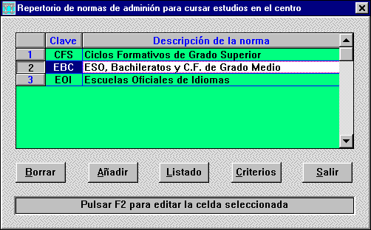
- En el apartado \ Alumnado \ Preinscripción \ Normas y Criterios de Admisión existirán tres normas o reglamentos:

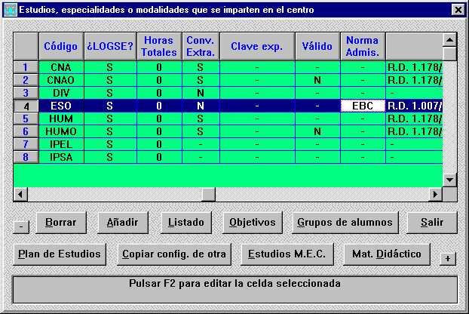
- Dentro del apartado \ Configuración \ Sistema Educativo \ Especialidades o Modalidades será preciso definir, para cada estudio, que norma de admisión se aplicará, información que debe fijarse en el campo Norma que se ha creado a tal efecto. En él sólo se podrá fijar una de las normas definidas y comentadas anteriormente y que podrán ser consultadas presionando la tecla F5 o botón derecho sobre ese campo. La cumplimentación de este campo es imprescindible para que se presenten los criterios a evaluar según el estudio que vaya a cursar el alumno.

- Dentro de la pantalla de normas, a la que se llega con la opción \ Alumnado \ Preinscripción \ Normas y Criterios de Admisión, si seleccionando la clave EBC, se presiona el botón <Criterios>, se presentarán los distintos criterios aplicables a la norma seleccionada. Cada criterio se compone de una clave, que debe ser única entre todas las normas, además tiene un campo con su descripción y 4 campos:

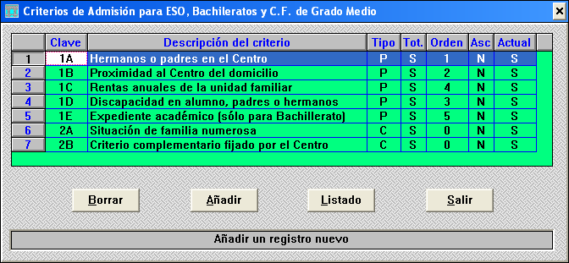

TIPO: P=prioritario o C=complementario

TOTALIZA: S=si totaliza o N=no totaliza
Los criterios utilizados en la ESO se totalizarán todos, pues lo que se pretende es obtener la suma total de las puntuaciones, exceptuando la renta per cápita, que sólo se utiliza para desempates.

ORDEN: Servirá para indicar la prioridad a aplicar con ese criterio en casos de igualdad de puntuación total para dirimir los empates o como factor de ponderación de cada criterio. En la ESO, el criterio de hermanos, en caso de empate en la puntuación total, se debe evaluar en primer lugar y por ello debe llevar el orden 1, después la proximidad al domicilio con el orden 2 y por último la menor renta per cápita con el orden 3. Si aún persistiera el empate se utilizara un orden definido en el sorteo ante el Consejo Escolar.

ASCENDENTE: S=si ascendente o N=no ascendente
El criterio de la renta per cápita, por el contrario, deberá ser Ascendente ya que a menor renta mayor prioridad.

La configuración de los criterios de admisión quedará pues de la siguiente forma

- Una vez definidos o configurados los elementos antes descritos que actuarán en todo el proceso de Admisión se podrá proceder al archivo de las peticiones que se produzcan. Para ello se elegirá el apartado \ Alumnado \ Preinscripción \ Solicitudes de Admisión y procederemos de la siguiente forma:
- Se presionará el botón de ficha en blanco para rellenar los campos de la pantalla con la información precisa en cada uno de ellos.
- Se presionará el botón de añadir un registro para dar de alta el registro rellenado.
- De forma automática se presentarán los distintos criterios valorables para la norma en la que se encuentren los estudios elegidos por el alumno (Si no aparecieran será signo de que no se ha completado el punto segundo de estas instrucciones sobre la configuración de estudios). En caso de querer modificarlos una vez definidos o puntuados se pueden editar con el botón. <Puntuación>
- Se puntuarán los distintos criterios con los valores que marque la legislación al respecto o los convenios que se fije el centro para aquellos criterios que no tiene una puntuación numérica. Por ejemplo, para puntuar la proximidad al domicilio se emplearán los valores: 4, 2 y 0 en la ESO.

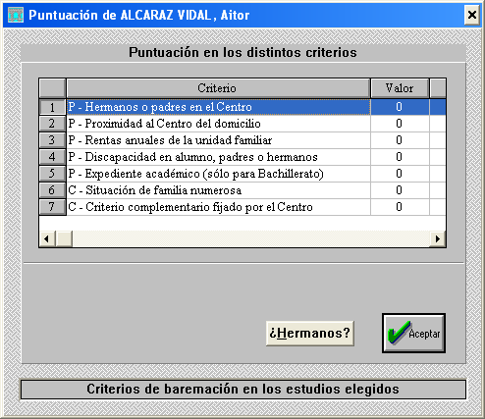

En el caso de querer puntuar el criterio de renta anuales de la unidad familiar, se podrá fijar el total de la renta y el nº de integrantes de la unidad familiar en los campos correspondientes de su ficha de admisión como también se podrá tener definido el Salario Mínimo Interprofesional en Configuraciones Varias con la clave SMI y la cantidad correspondiente al salario anual en el campo valor. Tendiendo estos valores definidos, la pantalla de valoración de criterios, presentará en su parte inferior los cálculos que ayudarán a valorar la puntuación de la renta y se dispondrá de un botón para asignar al criterio seleccionado la cuantía de la renta per cápita en caso de ser precisa para desempates.
El valor del S.M.I., para el ejercicio 2005 es de 7.182 €, según el B.O.E de 31 de Diciembre de 2004, Real Decreto 2388/2004, de 30 de Diciembre, del Ministerio de Trabajo y Asuntos Sociales.

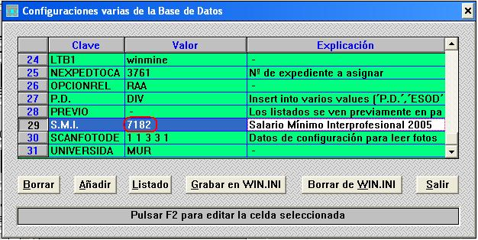

Para facilitarnos la tarea de comprobar si un alumno/a que presenta una solicitud tiene hermanos en el centro, podemos presionar este botón y el programa nos mostrará los alumnos/as con idénticos apellidos. No obstante habrá que cerciorarse si realmente seguirán el próximo curso.
- Si el alumno se acoge a alguna de las reservas a las que tiene derecho será preciso indicar cual de ellas en el campo Reserva (campo más a la derecha y más abajo de la ficha de admisión). Como siempre se podrá introducir su clave si se conoce o se podrá presionar F5 o botón derecho para consultar las posibles y elegir la adecuada.
- Cuando el alumno haya solicitado ser admitido en otros centros en caso de no obtener plaza en el que presenta la instancia se podrán registrar sus preferencias y prioridades de centros en la pantalla a la que se llega con el botón <Otros centros>. Desde esa misma pantalla se podrá obtener un listado con todo el alumnado que no ha obtenido plaza en el centro junto con los centros que ha solicitado por orden de prioridad.
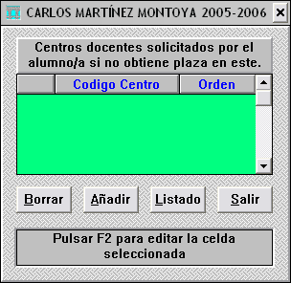
- En el caso de que la comisión de escolarización precisa saber que alumnos con reserva de plaza en un centro han solicitado plaza en otro y si la han obtenido o no, se podrá utilizar el campo Centro donde tiene reservada plaza para estos estudios y posteriormente utilizar el botón <L. No Adscritos> para obtener los listados del alumnado admitido o no admitido con el centro donde tenía reservada la plaza.

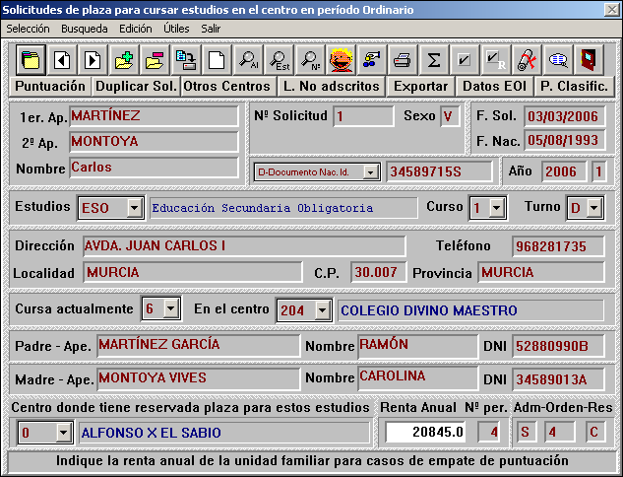

- Una vez introducidos, en un determinado estudio, todas las peticiones de plaza y baremados todos los criterios en cada alumno, así como anotadas las reservas que se hubieran solicitado, se podrá proceder a la ordenación de todas ellas según las puntuaciones obtenidas. En primer lugar se deben ordenar, para admitir o rechazar, las instancias de cada una de las posibles reservas que hubiera para ese estudio y curso. Esta operación se realizará con el botón y dará como resultado la asignación de un orden en todas las instancias sujetas a la reserva elegida con la asignación de admitida o excluida según el nº de plazas reservadas que serán solicitadas por la aplicación. El resto de instancias de ese estudios y curso sin reserva o con reserva distinta a la ordenada no entrará en ese primer proceso de ordenación y de admisión o rechazado de la plaza. Para ordenar las restantes instancias con otro tipo de reservas se volverá a aplicar el mismo botón hasta que todas las instancias con reservas queden ordenadas y, por consiguiente, admitidas o excluidas.
Después de que todas las solicitudes con reserva han sido ordenadas se procederá a la ordenación de todas las instancias sin reserva para lo cual se empleará el botón: . Ahora no se pedirá un tipo de reserva sino que simplemente se pedirá el nº de plazas que resten por asignar y el programa realizará el mismo proceso que anteriormente, es decir, asignará un nº de orden y el valor Si o No admitida en los campos correspondientes.
El valor del campo admitida podrá dejarse en blanco en lugar de asignar S o N con lo que el programa siempre considerará esa instancia como baremada y así aparecerán catalogadas en los listados que se realicen.
- El valor del campo Orden de la pantalla de datos de admisión será rellenado de forma automática con los botones antes mencionados pero podrá ser también alterado manualmente por el usuario si así lo deseara siempre que tenga en cuenta que ese valor será el que utilice la aplicación para la columna de los listados en los que aparecerá el orden final de la admisión o para la ordenación de los listados por puntuación.
- Mediante el botón <Exportar> se podrán exportar los datos de las distintas solicitudes en formato dBase para un tratamiento externo.
Los campos de que consta la ficha de admisión son muy intuitivos y no necesitan mayor explicación.
Todos los datos manejados en esta ficha se encuentran en el fichero Admisio.

Los botones o acciones particulares para este tipo de ficha son:

Ficha en Blanco. Este botón se deberá pulsar cada vez que se quiera añadir una ficha nueva y antes de teclear ninguno de sus datos. Después de pulsar el botón aparecerán, por defecto, el nº y la fecha de admisión (Pueden ser modificados si se desean). Cuando se hayan tecleado el resto de los campos se pulsará el botón para añadir la ficha y ya quedará grabada.
Selección de solicitudes por estudios. Con esta acción se presentarán todas las solicitudes que se hayan presentado de un estudio y curso concretos.
Al presionar el botón se nos solicitará la elección de un estudio, dentro de los que se imparten en el centro, y de un curso posible. Una vez elegidos se seleccionaran solamente esas solicitudes, pudiendo entonces presionar el botón para saber cuantas hay.
Matricular al alumno/a. Una vez que la solicitud de un alumno/a haya sido admitida y que el alumno/a presente su matrícula, se puede crear la ficha del alumno/a (imprescindible para poder cursar estudios en el centro) con todos los datos que se puedan arrastrar de la ficha de admisión, de esta forma los datos generales se teclearán una sola vez. Se aconseja introducir el mayor número de datos posibles en la ficha de admisión, pues todos ellos se necesitan en la ficha de alumnado.
También se está en condiciones de crear la ficha de matrícula, pues sabemos que estudios y curso desea realizar. No obstante se nos presentarán las dos fichas creadas para que podamos añadir, quitar o modificar los datos que estimemos convenientes.
Si el alumno/a objeto de la admisión ya tuviera ficha de alumnado en el centro de otros años, no se creará esa ficha pero sí se creará la de matrícula con el nº de expediente que tenía anteriormente.
Los listados de solicitudes, admitidos o excluidos se realizarán con el botón y aparecerán agrupados por las distintas reservas si las hubiera. Estos listados llevarán un pié de página con una leyenda que explicará, con el texto configurado en cada criterio, cada uno de los apartados evaluados del alumnado que se presente en el listado. Las columnas aparecerán ordenadas de izquierda a derecha siguiendo el orden definido en la configuración de dichos criterios. Si en las solicitudes se incluyen estudios y/o cursos y/o turnos para los que no existen solicitudes, aquellos no aparecerán en los listados. Los listados se ordenaran, primero por estudios, luego por cursos; dentro de un mismo estudio y curso por turno y por último por admitidos o excluidos. Este último criterio marcará los saltos de páginas.
Admisión automática. Al presionar este botón se nos solicitará la elección de una enseñanza y, posteriormente, la elección de un curso de esa enseñanza o estudio. También se nos preguntará si deseamos tener el cuenta el turno de asistencia, eligiendo uno se fuera el caso.
La aplicación ahora permitirá que puedan existir solicitudes que directamente se admitan sin pasar por el proceso de baremación, para el caso de que haya más alumnos que plazas. Este caso se puede dar para el alumnado de centros de primaria adscritos al Centro y que obtienen plaza en el mismo de forma automática sin baremación previa.
. Certificaciones. Con este botón se podrán emitir las certificaciones de reservas de plaza a todo el alumnado que haya sido admitido y que proceda de un determinado Centro, tal y como ha indicado la Dirección General de Enseñanzas Escolares, encontrándose dicho report en la página de Educarm para descargar, debiéndose posteriormente copiar dentro de la carpeta Informes de Geiwin.
Para que dicha certificación se rellene debidamente deberá tener un valor correcto en el campo Reserva (como por ejemplo 'C' de Centro adscrito de primaria o secundaria) o 'S' en el campo de admitida.
Podremos elegir entre la certificación del registro sobre el que estemos posicionados o todos los alumnos provenientes del mismo Centro.
Prelación de optativas. Se utilizará para recoger las peticiones de optativas, por parte del alumno/a, para poder hacer un estudio previo con todas las peticiones de todo el alumnado y, posteriormente, asignarle las que realmente vaya a cursar si se matricula en el Centro. Este estudio se realizará con las instrucciones del apartado Utilidades/Prelación de optativas.
Otros Centros. En la solicitud de plaza de un alumno deberán figurar, además del centro para el que solicita plaza, otros centros en orden de prioridad en los que desearía cursar estudios en el caso de no obtener plaza en el primero. Con este botón podremos añadir tantos centros como sean necesarios.

Cada solicitud deberá llevar un nº de solicitud y, sería aconsejable también la fecha. El nº nos lo facilitará automáticamente el programa con el valor contenido en el registro del fichero VARIOS en el apartado Configuraciones Varias con clave ADMI2007. Si este no existe, se creará uno con el nº 1. Cada año la numeración comenzará en 1 y se podrá cambiar con el apartado de configuraciones varias.
La letra que salga en el sorteo del Consejo Escolar, la grabará el programa, la primera vez que sea necesaria, en apartado Configuraciones Varias del fichero VARIOS en un registro con clave BOL2007 y con la letra o letras en el campo Valor.

- En caso de duda pueden ponerse en contacto con la Consejería de Educación y Cultura, Servicio de Gestión Informática:

    - Admisión de alumnos
admisionalumnos.educacion@educarm.es
    - Joaquín A. López
joaquina.lopez7@carm.es



